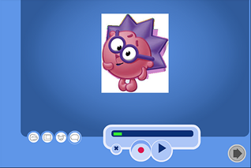
Для загрузки аудиофайла выбираем вторую кнопку.
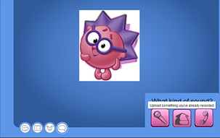
Нажимаем кнопку «BROWSE» и выбираем на компьютере необходимый файл. Можно еще раз просмотреть и прослушать, что получилось, а при необходимости есть возможность внести изменения.
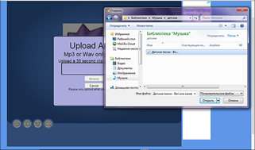
Если все устраивает, то нажимаем кнопку «ОК»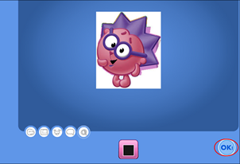

- Умеет бегать, сохраняя равновесие, изменяя направление, темп бега в соответствии с указаниями воспитателя.
- Умеет прыгать на одной ноге, удерживая равновесие, на двух ногах с продвижением вперед.
- Умеет перелезать через препятствие, подползать под препятствие.
- Умеет выполнять упражнения для рук,ног, туловища, махи, приседания, наклоны, вращательные движения.
- Сохраняет равновесие при ходьбе и беге по ограниченной плоскости, при перешагивании через предметы.
- Энергично отталкивается в прыжках на двух ногах, прыгает в длину с места
- Может катать мяч в заданном направлении, бросать мяч двумя руками от груди, из-за головы; ударять мячом об пол, бросать его вверх 2-3 раза подряд и ловить; метать предметы правой и левой рукой.
- Уметь выполнять танцевальные движения, проявляя фантазию и импровизируя.

Образовательная область «ХУДОЖЕСТВЕННО-ЭСТЕТИЧЕСКОЕ РАЗВИТИЕ»
Рисование:

- Изображает отдельные предметы, простые по композиции и незамысловатые по содержанию сюжеты.
- Подбирает цвета, соответствующие изображаемым предметам.
- Правильно пользуется карандашами, фломастерами, кистью и красками.

Нажимаем кнопку «SAVE» (сохранить)
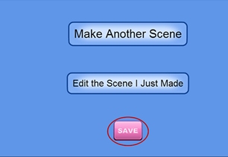
Вписываем название работы, описание и теги.Затем выбираем «MATURE» и «SAVE» , «YES»
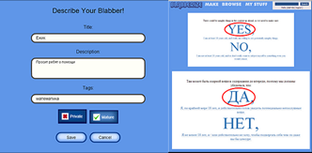
Название и описание не сохраняется сразу на русском языке. Поэтому нажимаем кнопку «EDITE» , редактируем и сохраняем еще раз.
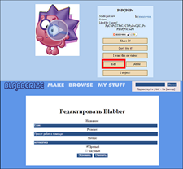
Чтобы показать свою работу другим нажмите на кнопку «Поделитесь» и скопируйте URL адрес.
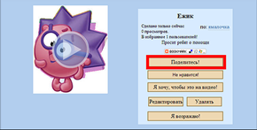

- Умеет отделять от большого куска глины небольшие комочки, раскатывать их прямыми и круговыми движениями ладоней.
- Лепит различные предметы, состоящие из 1-3 частей, используя разнообразные приемы лепки.

Аппликация:

- Создает изображения предметов из готовых фигур.
- Украшает заготовки из бумаги разной формы.
-Подбирает цвета, соответствующие изображаемым предметам и по собственному желанию; умеет аккуратно использовать материалы.

Конструктивно-модельная деятельность:

- Знает, называет и правильно использует детали строительного материала.
- Умеет располагать кирпичики, пластины вертикально.
- Изменяет постройки, надстраивая или заменяя одни детали другими.

Музыкальная деятельность:

- Слушает музыкальное произведение до конца.
- Узнает знакомые песни.
- Различает звуки по высоте (в пределах октавы).
- Замечает изменения в звучании (тихо — громко).
- Поет, не отставая и не опережая других.
- Умеет выполнять танцевальные движения: кружиться в парах, притопывать попеременно ногами, двигаться под музыку с предметами (флажки, листочки, платочки и т. п.).
- Различает и называет детские музыкальные инструменты (металлофон, барабан и др.).


Муниципальное дошкольное образовательное автономное учреждение "Детский сад № 118 общеразвивающего вида с приоритетным осуществлением физического развития воспитанников "Дружба" г.Орска"

Алгоритм работы в сервисе
Blabberize



Составил воспитатель: Наговицына Н.А.

2021г.

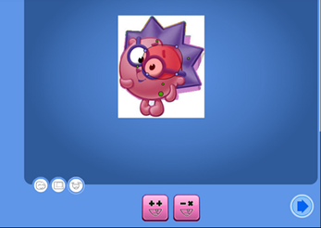

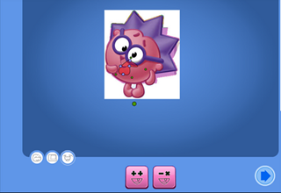
Далее выбираем микрофон, чтобы записать звук.Соглашаемся на доступ к вашему микрофону нажав на кнопку «РАЗРЕШИТЬ»
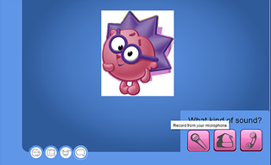
Нажимаем на фиолетовый кружок для записи звука. И начинаем говорить или петь, красный кружок показывает, что идет запись звука.
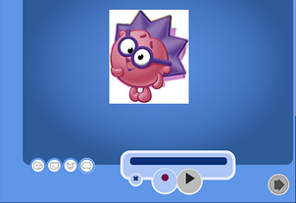
Для завершения записи нажми на красный кружок. И теперь можно прослушать получившуюся запись нажав на «PLAY» или при необходимости записать новую запись нажав на кружок.Затем нажимаем на стрелочку «ДАЛЕЕ»

Согласовывает прилагательные с существительными в роде, числе, падеже (зеленое яблоко); действия с предметами (девочка нарисовала, машина едет и пр.) употребляет существительные с предлогами (в, на, под, за, около).
- С помощью взрослого, используя фигурки, куклы, инсценирует отрывки из знакомых сказок.
- Умеет читать наизусть небольшие стихотворения, рассказывать о содержании иллюстраций.
- Знает и называет произведение, прослушав отрывок из него, с помощью взрослого пересказывает сказку.
я область «СОЦИАЛЬНО-КОММУН
Образовательная область
«СОЦИАЛЬНО-КОММУНИКАТИВНОЕ РАЗВИТИЕ»
- Обращается к воспитателю по имени и отчеству.
- Соблюдает правила элементарной вежливости. Самостоятельно или после напоминания говорит «спасибо», «здравствуйте», «до свидания».
- Имеет простейшие навыки организованного поведения в детском саду, дома, на улице.
- Умеет действовать совместно в подвижных играх и физических упражнениях, согласовывать движения. Готов соблюдать элементарные правила в совместных играх.
- Может общаться спокойно, без крика.
- Умеет самостоятельно одеваться и раздеваться в определённой последовательности; умеет замечать непорядок в одежде и устранять его при небольшой помощи взрослых.
- Имеет первичные представления о себе: знает свое имя, возраст, пол. Имеет первичные гендерные представления (мужчины - смелые, сильные; женщины - нежные, заботливые).
- Называет членов своей семьи, их имена.
- Соблюдает простейшие навыки поведения во время еды, умывания (аккуратно моет лицо, руки; насухо вытирается после умывания, вешает полотенце на место, пользуется расчёской и носовым платком; умеет правильно пользоваться столовой и чайной ложками, вилкой, салфеткой; не крошит хлебом, пережёвывает пищу с закрытым ртом, не разговаривает с полным ртом.)
- Способен самостоятельно выполнять элементарные поручения, преодолевать небольшие трудности.
-Знаком с некоторыми профессиями (воспитатель, врач, продавец, повар, шофер, строитель).
ИКАТИВНОЕ РАЗВИТИЕ»
- Обращается к воспитателю по имени и отчеству.
- Соблюдает правила элементарной вежливости. Самостоятельно или после напоминания говорит «спасибо», «здравствуйте», «до свидания».
- Имеет простейшие навыки организованного поведения в детском саду, дома, на улице.
- Умеет действовать совместно в подвижных играх и физических упражнениях, согласовывать движения. Готов соблюдать элементарные правила в совместных играх.
- Может общаться спокойно, без крика
- Умеет самостоятельно одеваться и раздеваться в определённой последовательности; умеет замечать непорядок в одежде и устранять его при небольшой помощи взрослых.
- Имеет первичные представления о себе: знает свое имя, возраст, пол. Имеет первичные гендерные представления (мужчины - смелые, сильные; женщины - нежные, заботливые).
- Называет членов своей семьи, их имена.
- Соблюдает простейшие навыки поведения во время еды, умывания (аккуратно моет лицо, руки; насухо вытирается после умывания, вешает полотенце на место, пользуется расчёской и носовым платком; умеет правильно пользоваться столовой и чайной ложками, вилкой, салфеткой; не крошит хлебом, пережёвывает пищу с закрытым ртом, не разговаривает с полным ртом.)
- Способен самостоятельно выполнять элементарные поручения, преодолевать небольшие трудности.
- Проявляет желание участвовать в уходе за растениями и животными в уголке природы и на участке.
-Знаком с некоторыми профессиями (воспитатель, врач, продавец, повар, шофер, строитель).
-Знаком с правилами поведения в природе (не рвать без надобности растения, не ломать ветки деревьев, не трогать животных и др.); знаком с первичными представлениями о безопасном поведении на дорогах (переходить дорогу, держась за руку взрослого); знаком с источниками опасности дома (горячая плита, утюг и др.).
отчеству.
- Соблюдает правила элементарной вежливости. Самостоятельно или после напоминания говорит «спасибо», «здравствуйте», «до свидания».
- Имеет простейшие навыки организованного поведения в детском саду, дома, на улице.
- Умеет действовать совместно в подвижных играх и физических упражнениях, согласовывать движения. Готов соблюдать элементарные правила в совместных играх.
- Может общаться спокойно, без крика
- Умеет самостоятельно одеваться и раздеваться в определённой последовательности; умеет замечать непорядок в одежде и устранять его при небольшой помощи взрослых.
- Имеет первичные представления о себе: знает свое имя, возраст, пол. Имеет первичные гендерные представления (мужчины - смелые, сильные; женщины - нежные, заботливые).
- Называет членов своей семьи, их имена.
- Соблюдает простейшие навыки поведения во время еды, умывания (аккуратно моет лицо, руки; насухо вытирается после умывания, вешает полотенце на место, пользуется расчёской и носовым платком; умеет правильно пользоваться столовой и чайной ложками, вилкой, салфеткой; не крошит хлебом, пережёвывает пищу с закрытым ртом, не разговаривает с полным ртом.)
- Способен самостоятельно выполнять элементарные поручения, преодолевать небольшие трудности.
- Проявляет желание участвовать в уходе за растениями и животными в уголке природы и на участке.
-Знаком с некоторыми профессиями (воспитатель, врач, продавец, повар, шофер, строитель).
-Знаком с правилами поведения в природе (не рвать без надобности растения, не ломать ветки деревьев, не трогать животных и др.); знаком с первичными представлениями о безопасном поведении на дорогах (переходить дорогу, держась за руку взрослого); знаком с источниками опасности дома (горячая плита, утюг и др.).
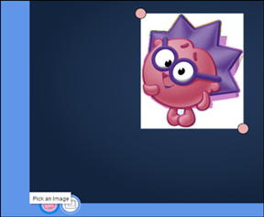
И снова нажимаем на кнопку «BROWSE»
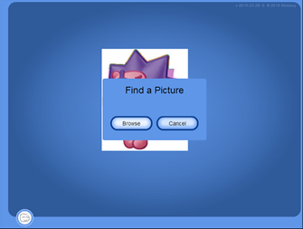

Нажимаем на стрелочку «ДАЛЕЕ»

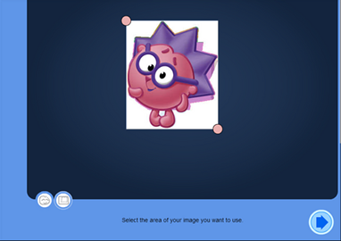
Нажав и удерживая левую кнопку «мышки» размещаем «появившийся рот» так, чтобы он совпадал со ртом на картинке (верхний синий кружок совместить с уголком рта на вашей картинке). А затем с помощью «мышки» уменьшаем или увеличиваем размер рта потянув поочередно за синии и зеленые кружочки. Самый нижний зеленый кружочек установите посередине рта, но чуть ниже, чтобы рот потом открывался. Затем нажимаем на стрелочку «ДАЛЕЕ»

Имеет представления о свойствах (прочность, твёрдость, мягкость) материала (дерево, бумага, ткань, глина).

ОЗНАКОМЛЕНИЕ С СОЦИАЛЬНЫМ МИРОМ
- Знаком с театром через мини-спектакли, игры-драматизации по произведениям детской литературы.
- Сформирован интерес к малой родине и первичные представления о ней, знает название своей страны.

ОЗНАКОМЛЕНИЕ С МИРОМ ПРИРОДЫ
- Сформированы представления о растениях и животных (домашние животные и их детёныши, дикие животные).
- Имеет представления о птицах, прилетающих на участок, о насекомых.
- Умеет отличать и называть по внешнему виду: овощи, фрукты и ягоды.
- Знаком с некоторыми растениями данной местности (одуванчик, мать и мачеха и др.)
- Знаком с характерными особенностями времён года и теми изменениями, которые происходят в связи с этим в жизни и деятельности взрослых и детей, понимает последовательность времен года.
- Имеет представления о свойствах воды, песка, снега.
- Знакомить с правилами поведения в природе (не рвать без надобности растения, не ломать ветки деревьев, не трогать животных и др).

Образовательная область
«РЕЧЕВОЕ РАЗВИТИЕ»
- Понимает речь взрослого.
- Повторяет за взрослым звуки, слова и предложения.
- Уметь отвечать на элементарные вопросы взрослого.
- Общается со знакомыми взрослыми и сверстниками посредством поручений (спроси, выясни, предложи помощь, поблагодари и т. п.)
- Различает и называет существенные детали и части предметов (у платья-рукава, воротник, карманы, качества), размер, особенности поверхности (гладкая, шероховатая, пушистая).
-Понимает обобщающие слова: одежда, посуда, мебель, овощи, фрукты, птицы и т. п. ;

Регистрация

1.Заходим на сервис http://blabberize.com/
2.Регистрируемся или входим через свой электронный ящик.
Создание проекта
Нажимаем на слово MAKE (создать)
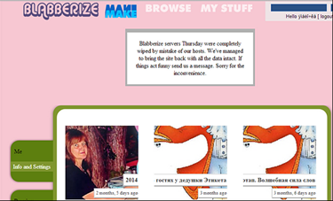
Чтобы загрузить картинку нажимаем на кнопку «BROWSE» (поиск) и в библиотеке «Изображения» выбираем нужное изображение и нажимаем на кнопку «ОТКРЫТЬ»
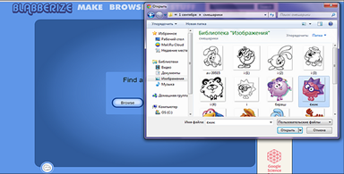

ФЭМП (формирование элементарных математических навыков)
- Умеет различать предметы по величине, используя слова «большой», «маленький».
- Умеет видеть один и много предметов, используя слова «один», «много», «ни одного».
- Понимает вопрос «сколько»
- Сравнивает группы предметов, используя приёмы наложения и приложения
- Сравнивает предметы по следующим признакам: большой – маленький, высокий – низкий, длинный – короткий, широкий – узкий.
- Узнаёт знакомые геометрические фигуры (круг, овал, квадрат, треугольник, прямоугольник)
- Различает 4 цвета основного спектра (синий, красный, жёлтый, зелёный, знает чёрный и белый).
- Различает пространственные отношения: выше – ниже, сверху – снизу, слева – справа, ближе –дальше, впереди – сзади, между.
- Ориентируется в частях суток: день - ночь, утро — вечер.

РАЗВИТИЕ ПОЗНАВАТЕЛЬНО-ИССЛЕДОВАТЕЛЬСКОЙ ДЕЯТЕЛЬНОСТИ

- Знаком с обобщёнными способами исследования разных объектов окружающей жизни с помощью специально разработанных систем эталонов, перцептивных действий.
- Умеет выделять цвет, форму, величину как особые свойства предметов, группировать однородные предметы по нескольким сенсорным признакам: величине, форме, цвету; знает, что одни предметы сделаны руками человека (посуда, мебель и др., другие созданы природой (камень, шишки).

ОЗНАКОМЛЕНИЕ С ПРЕДМЕТНЫМ ОКРУЖЕНИЕМ

- Знает предметы ближайшего окружения (игрушки, предметы домашнего обихода, виды транспорта, их функции и назначение.

